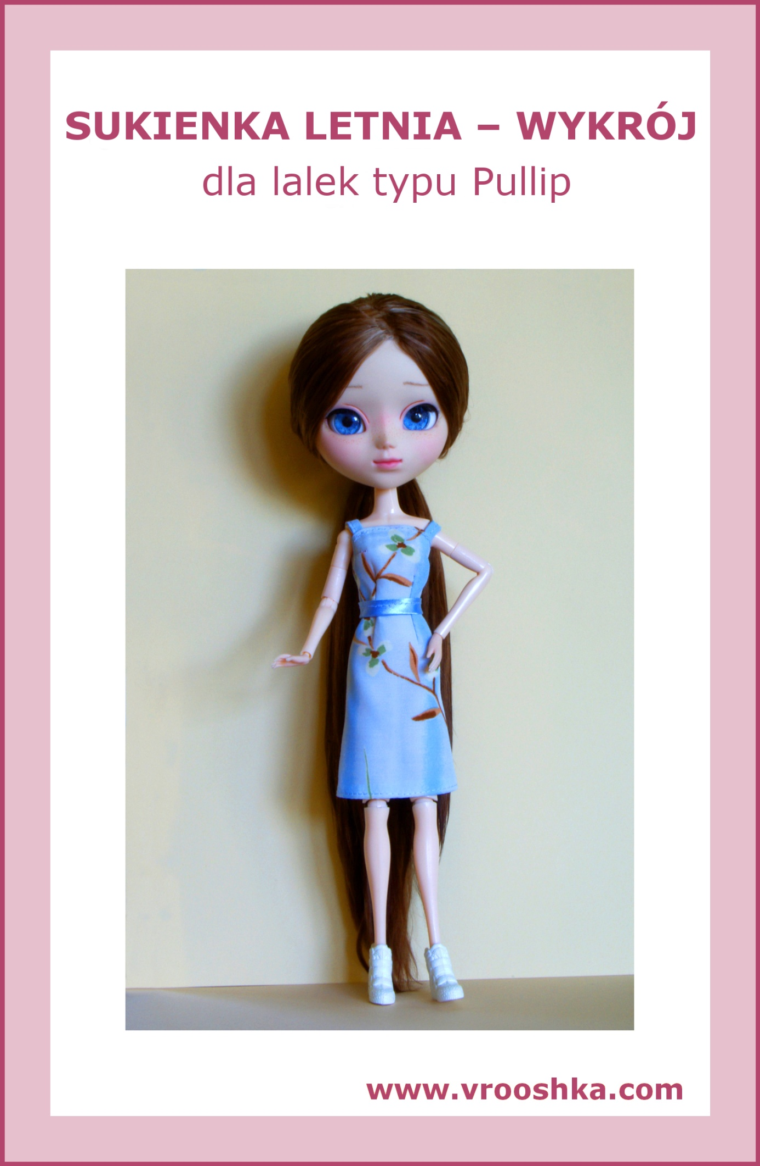
SUKIENKA

Potrzebne:

drukarka, papier, cienki materiał odpowiedni na letnią sukienkę, wąski rzep lub dwa zatrzaski, kreda krawiecka lub kredka do tkanin, nici i igła lub maszyna do szycia

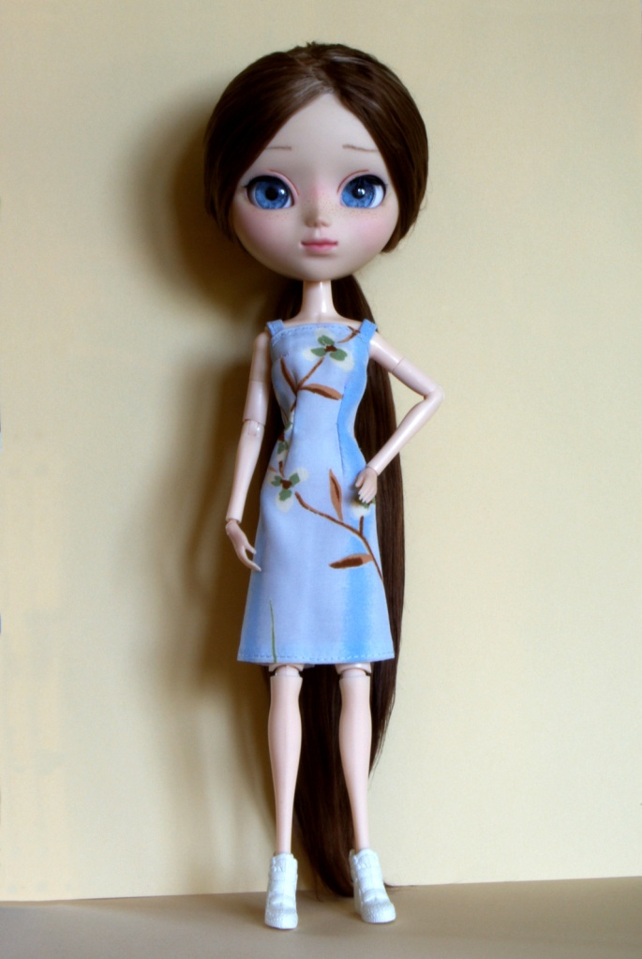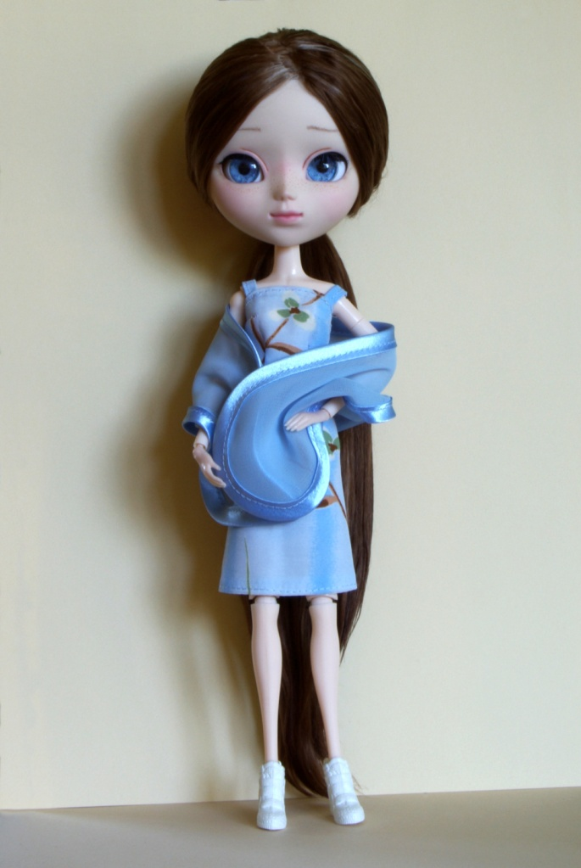

Opis wykonania sukienki:
- Przygotowanie wykrojów

- Upewniamy się, że w ustawieniach drukowania ustawiony jest „faktyczny rozmiar”.
- Drukujemy wykroje sukienki.
- Mierzymy, czy na rysunku podziałka na dole ma 1 cm (jeśli nie, dostosowujemy ustawienia drukarki i drukujemy jeszcze raz).
- Wycinamy wykroje (uwaga: wykroje na rysunku mają naddatki: na szwy 0,5 cm i na zapięcie w tyle sukienki 0,7 cm).

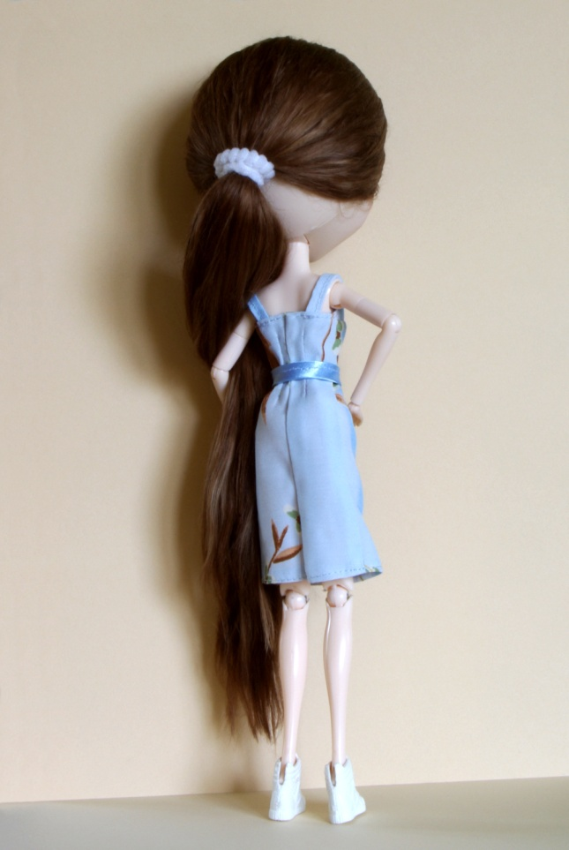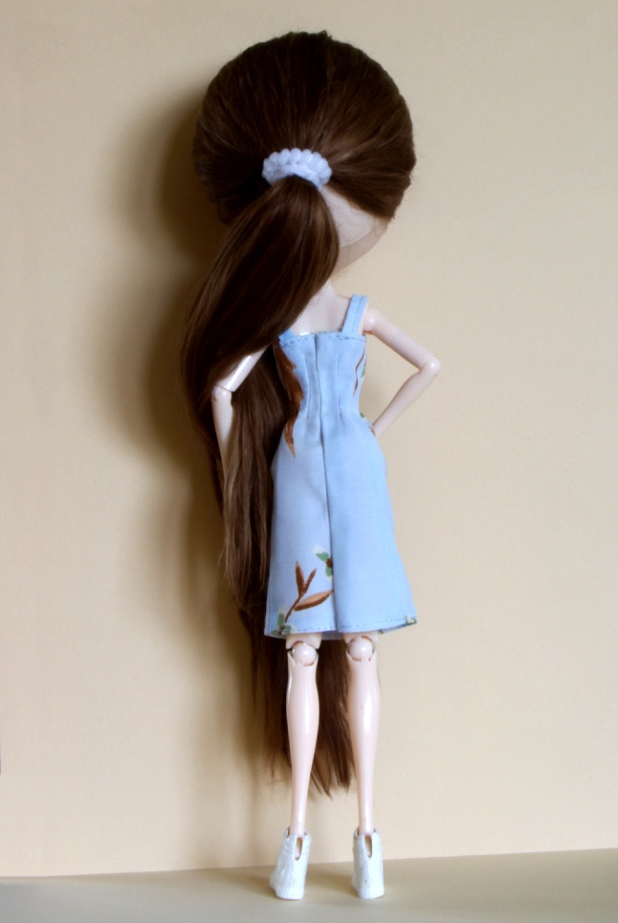

- Odrysowywanie wykrojów

Uwaga: strzałki na wykrojach wskazują kierunek nitki osnowy w materiale (nitka osnowy biegnie równolegle do brzegu fabrycznego tkaniny).

- Prasujemy wybrany materiał.
- Składamy materiał na pół, prawą stroną do środka (w ten sposób uzyskujemy linię złożenia materiału).
- Wykrój połowy przodu sukienki przykładamy linią przerywaną („złożenie materiału”) do linii złożenia materiału.
- Wykrój połowy tyłu sukienki przykładamy do materiału tak, by kierunek strzałki był zgodny z kierunkiem nitki osnowy w materiale.
- Wykrój szelki przykładamy do materiału zgodnie z kierunkiem nitki osnowy.
- Odrysowujemy kredą wykroje na materiale, zaznaczając przy tym wszystkie zaszewki (w tym celu, dla ułatwienia obrysowywania, możemy wyciąć zaszewki z papierowych wykrojów, ale NIE wycinamy ich z materiału!).

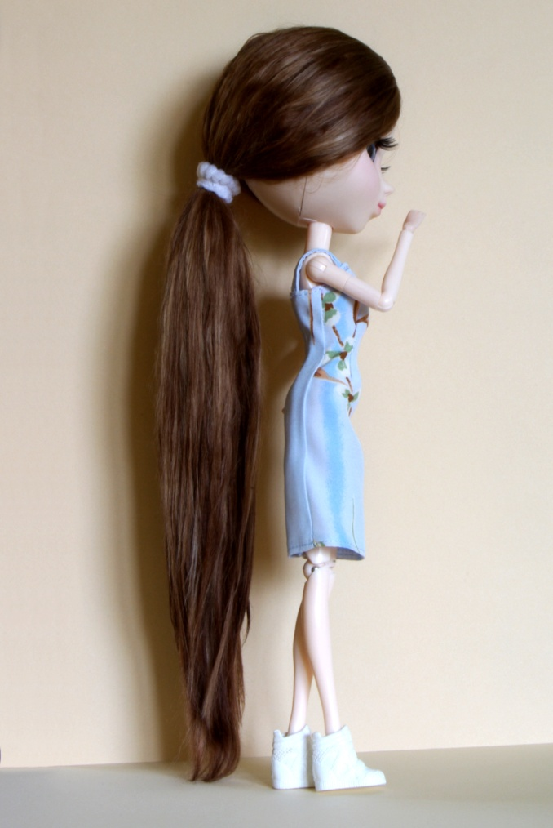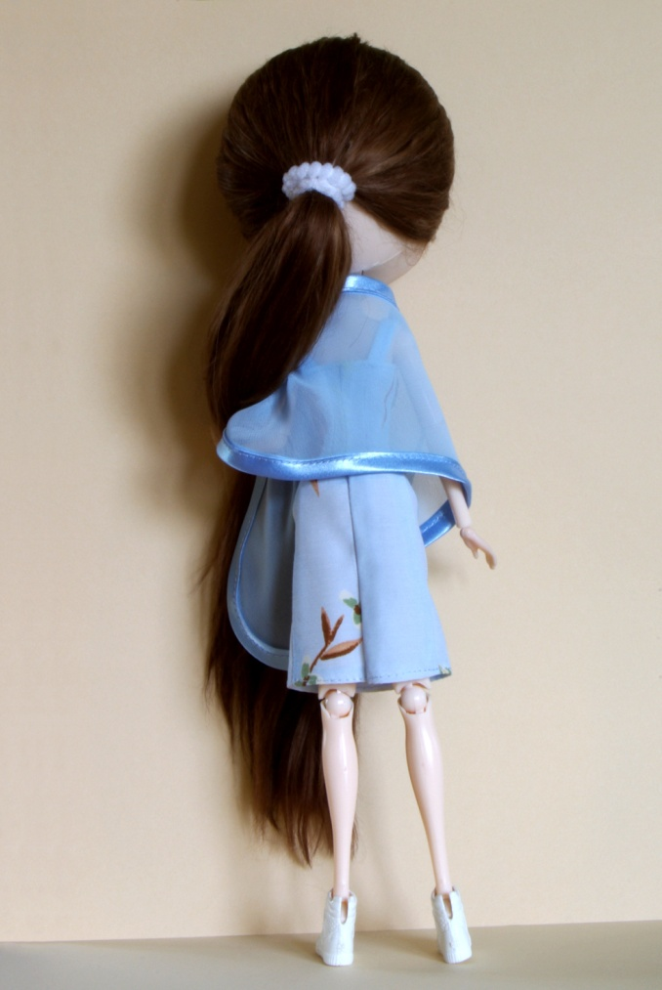

- Wycinanie elementów z materiału

- Wycinamy wykroje z materiału (pamiętając o tym, by nie wyciąć zaszewek).
- Rozkładamy wycięty z materiału przód sukienki, przykładamy papierowy wykrój do drugiej połowy przodu i odpowiednio zaznaczamy zaszewki.
- To samo robimy z drugą częścią tyłu sukienki.

Po wycięciu wykrojów z materiału uzyskujemy:
2 x połowa tyłu sukienki (te dwie części muszą być lustrzanym odbiciem), 1 x przód sukienki, 2 x szelki.

- Szycie

- Obrzucamy wszystkie krawędzie przodu i tyłu sukienki.
- Po lewej stronie przodu i tyłu sukienki zszywamy wszystkie zaszewki (2 zaszewki piersiowe z przodu, 2 zaszewki z przodu na linii talii i 2 zaszewki z tyłu na linii talii).

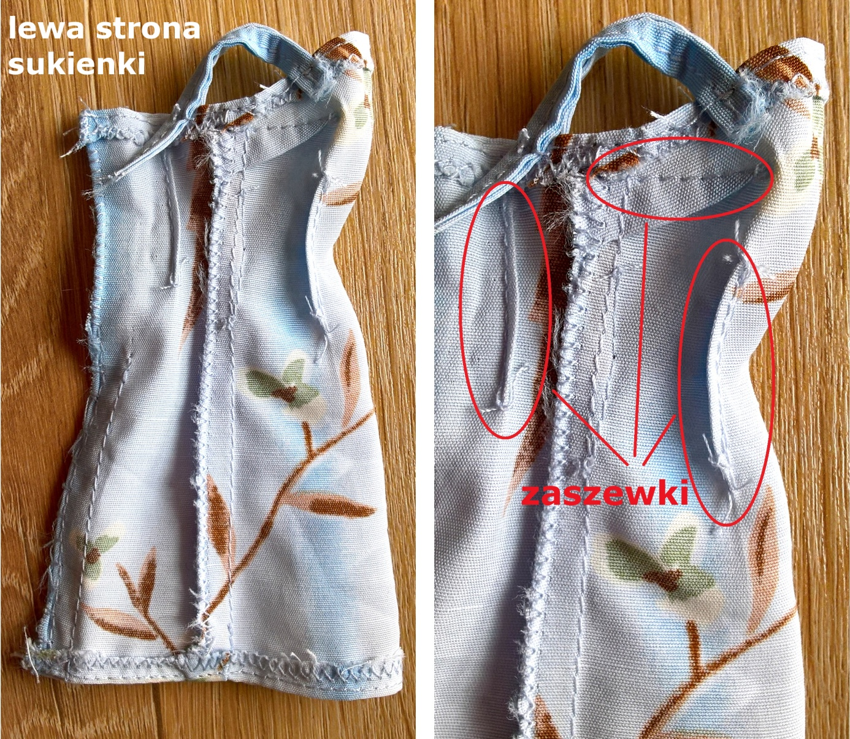

- Zszywamy boki sukienki.
- Dół sukienki podwijamy raz na 0,5 cm i stębnujemy.
- Górę sukienki, czyli dekolt i linie podkroju pachy, podwijamy na 0,5 cm i stębnujemy.
- Przymierzamy sukienkę lalce i sprawdzamy, czy dobrze leży; jeśli jest za luźna, to możemy głębiej zszyć odpowiednie zaszewki lub zwęzić sukienkę w szwach bocznych.
- Zszywamy sukienkę z tyłu, od dołu do miejsca, gdzie zapas na szew staje się szerszy na zapięcie.
- Przyszywamy zapięcie z tyłu sukienki (rzep lub zatrzaski).
- Wycięte szelki z materiału składamy odpowiednio: dłuższe boki zawijamy do środka tak, by krawędzie zetknęły się ze sobą na środku, prawą stroną materiału na zewnątrz.
- Tak złożone paski składamy na pół wzdłuż i stębnujemy.
- Przymierzamy uszytą sukienkę na lalce i zaznaczamy miejsca przymocowania szelek.
- Szelki przyszywamy po lewej stronie sukienki, z przodu i tyłu, w zaznaczonych miejscach.
Gotowe!
